1: Hesap oluşturma

- Endpoint: /auth/register
- HTTP metodu: POST
- Body(JSON):
{
"Username": "Patchouli",
"Password": "123"
}
- Dönen cevap:
Başarılı (HTTP 200 OK): Kullanıcı Idsi ve kullanıcı adı döndürür
Hata (HTTP 400 Bad Request): Bu isimde bir kullanıcının mevcut olduğunu belirtir.
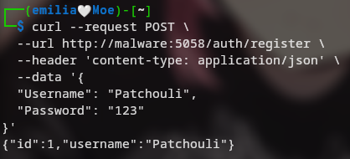
2: Giriş yapma
- Endpoint: /auth/login
- HTTP metodu: POST
- Body(JSON):
{
"Username": "Patchouli",
"Password": "321"
}
- Dönen cevap:
Başarılı (HTTP 200 OK): Kullanıcıya ait JWT tokeni döndürülür.
Hata (HTTP 401 Unauthorized): Hatalı giriş bilgileri verildiğini belirtir
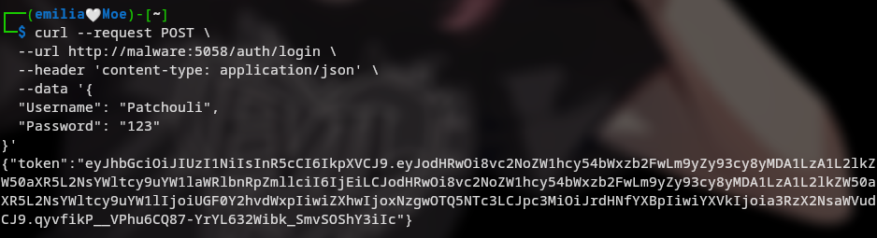
3: Yemek ekleme
- Endpoint: /food
- HTTP metodu: POST
- Body(JSON):
{
"foodName": "Tavuklu pilav",
"Calories": 20,
"Protein": 5
}
- Dönen cevap:
Başarılı(HTTP 200 OK): Yeni eklenen yemeğin Idsi, adı, kalorisi, proteini ve geçmişini döndürür.
Başarısız(HTTP 401 Unauthorized): Bearer tokeni geçersiz.

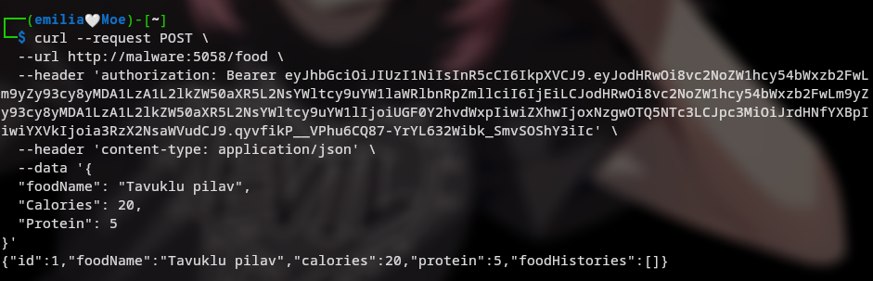

4: Yemekleri listeleme
- Endpoint: /food
- HTTP metodu: GET
- Body(JSON): YOK
- Dönen cevap:
Başarılı(HTTP 200 OK): Bir liste içerisinde yemeklerin IDsi, adı, kalorisi ve proteinini döndürür.
Başarısız(HTTP 401 Unauthorized): Bearer tokeni geçersiz.
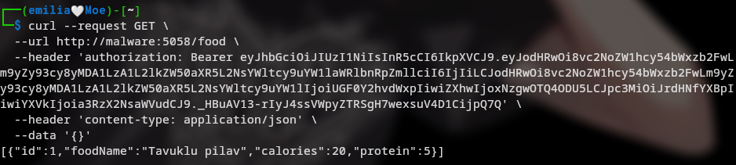
5: Yemek kaldır
- Endpoint: /food/{ID}
- HTTP metodu: DELETE
- Body(JSON): YOK
- Dönen cevap:
Başarılı(HTTP 200 OK)
Başarısız(HTTP 401 Unauthorized): Bearer tokeni geçersiz.
Başarısız(HTTP 404 Not Found): Belirtilen yemek bulunamadı.
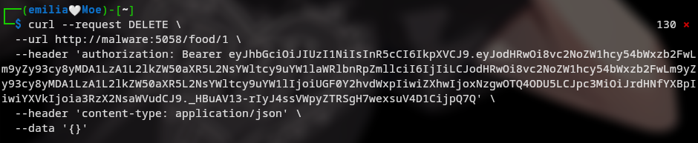

6: Kullanıcı olarak yemek ye
- Endpoint: /food/eat
- HTTP metodu: POST
- Body(JSON):
{
"FoodId": 2
}
- Dönen cevap:
Başarılı(HTTP 200 OK): Event IDsi, kullanıcı IDsi, yemek IDsi ve yenilen zaman timestampı döndürülür.
Başarısız(HTTP 401 Unauthorized): Bearer tokeni geçersiz.
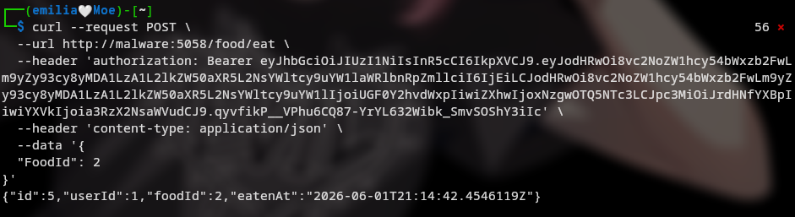
7: Yenilen yemeği geçmişten sil
- Endpoint: /food/history/{ID}
- HTTP metodu: DELETE
- Body(JSON): YOK
- Dönen cevap:
Başarılı(HTTP 200 OK)
Başarısız(HTTP 404 Not Found): Belirtilen yemek eventi bulunamadı.
Başarısız(HTTP 401 Unauthorized): Bearer tokeni geçersiz.
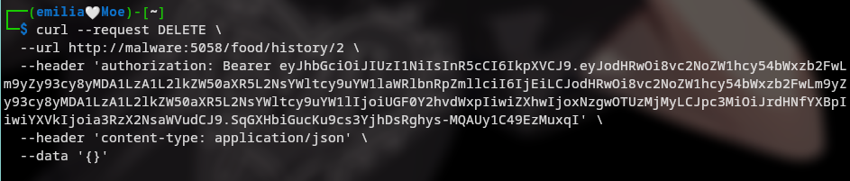

8: Yemek tarihini al
- Endpoint: /food/history
- HTTP metodu: GET
- Body(JSON): YOK
- Dönen cevap:
Başarılı(HTTP 200 OK): Yenilen yemeklerin listesi döndürülür.
Başarısız(HTTP 401 Unauthorized): Bearer tokeni geçersiz.
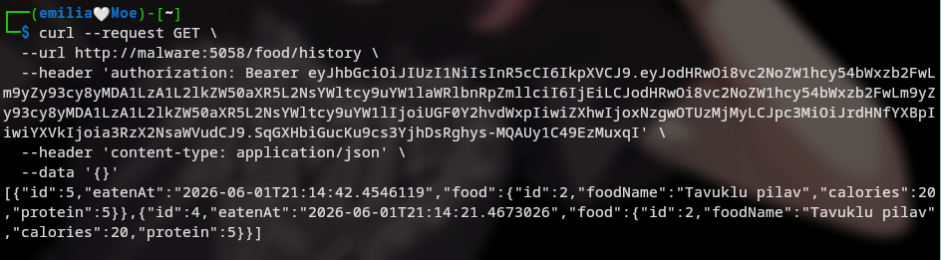
9: Kullanıcı verisi al
- Endpoint: /user
- HTTP metodu: GET
- Body(JSON): YOK
- Dönen cevap:
Başarılı(HTTP 200 OK): Kullanıcı hakkında veritabanında tutulan bilgiler döndürülür(saltlanmış şifre hariç)
Başarısız(HTTP 401 Unauthorized): Bearer tokeni geçersiz.
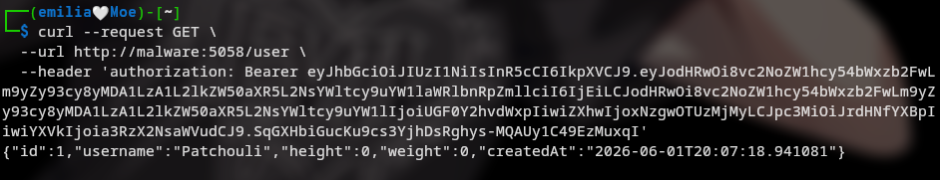

10: Kullanıcı verisi güncelle
- Endpoint: /user/update
- HTTP metodu: POST
- Body(JSON):
{
"Weight": 108,
"Height": 179
}
Bu verilerden hangileri mevcutsa o güncellenir, geri kalanı değişmez.
- Dönen cevap:
Başarılı(HTTP 200 OK): Kullanıcı bilgileri geri döndürülür.
Başarısız(HTTP 401 Unauthorized): Bearer tokeni geçersiz.
Başarısız(HTTP 400 Bad Request): Hatalı veri
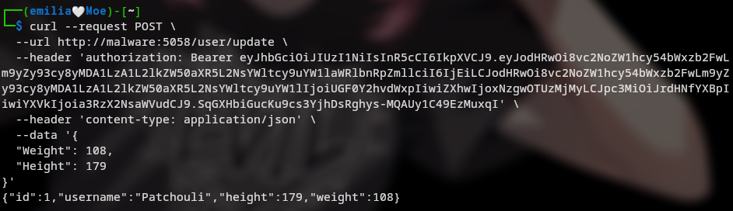
11: Şifre değiştir
- Endpoint: /auth/changepassword
- HTTP metodu: POST
- Body(JSON):
{
"Password": "321"
}
- Dönen cevap:
Başarılı(HTTP 200 OK): Şifre değiştirilmiştir. Yeni token döndürülür.
Başarısız(HTTP 401 Unauthorized): Bearer tokeni geçersiz.


